Додаток 2

до рішення виконкому

від 21 лютого 2024 р.№43

**В нашій школі навчався**

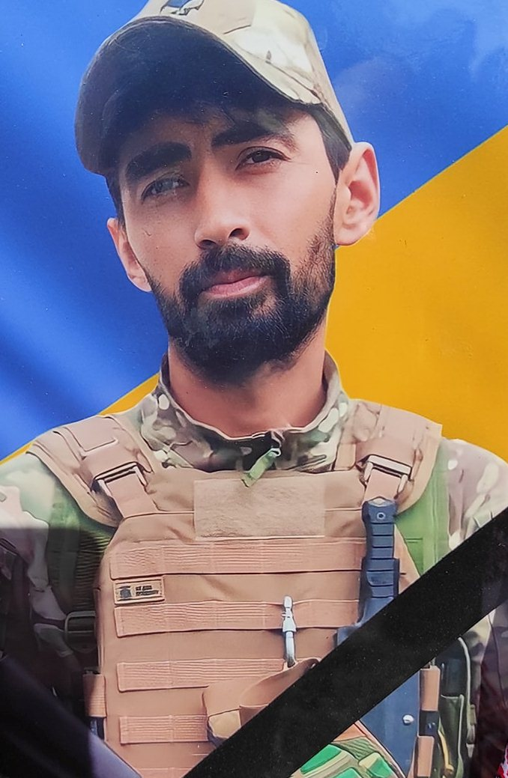**Корнійчук**

**Віталій Володимирович**

**(16.05.1992-16.07.2023)**

**Солдат, стрілець-помічник гранатометника механізованого батальйону 28-ої окремої механізованої бригади**

**Героїчно загинув за незалежність України, за мирне небо, за щасливе майбутнє.**

**Вічна шана і пам'ять Герою!**

**Секретар виконавчого комітету А.П.Філімонов**